GUÍA DE CIENCIAS NATURALES 1° BÁSICO SEMANA 9 DEL 25 AL 29 DE MAYO
SERES VIVOS Y NO VIVOS
Nombre: ________________________________________________________________
Curso: _______________ Fecha: ___________________________

Objetivo: (O.A1) Reconocer y observar, por medio de la exploración, que los seres vivos crecen, responden a estímulos del medio, se reproducen y necesitan agua, alimento y aire para vivir, comparándolos con las cosas no vivas.
Te invito a dar una vuelta por tu casa e identificar distintos seres vivos o no vivos. Piensa qué sentido utilizaste para realizar esa acción. Puedes clasificar los seres vivos o no vivos de acuerdo a su forma, tamaño, textura o alguna otra característica.

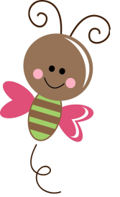

En el siguiente recuadro tendrás que dibujar las cosas que observaste en el recorrido que hiciste por tu casa y con la ayuda de un adulto escribir cómo son sus características.
Ser vivo o no vivo | Tamaño | Forma | Textura

Observa atentamente el siguiente dibujo.
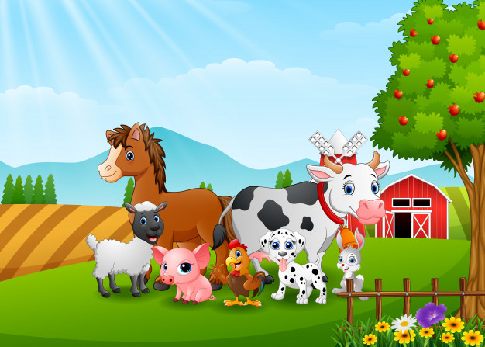

ACTIVIDAD:
- Nómbrale a un adulto todos los seres vivos que encuentres.
- Marca con una X todos los seres NO vivos que encuentres.
- Dibuja en los siguientes recuadros 3 seres vivos que no se encuentren en la imagen.

¡Lo hiciste
muy bien!

